Энергетик 2007, № 8
Результаты исследования перенапряжений, возникающих при
коммутациях высоковольтных электродвигателей
ДЕГТЯРЕВ И.Л.

В последние годы в сетях собственных нужд (СН) электрических станций, содержащих в своем составе высоковольтные электродвигатели (ЭД), наметилась четкая тенденция использования в качестве коммутационных аппаратов вакуумных выключателей (ВВ).
Вакуумные выключатели имеют ряд преимуществ перед традиционно применяемыми в средних классах напряжения масляными и электромагнитными выключателями: полная взрыво- и пожаробезопасность, экологическая чистота; большой коммутационный и механический ресурсы; компактность и быстродействие. Однако, наряду с перечисленными достоинствами, ВВ имеют и недостатки.
Их основным недостатком считается возможность генерирования перенапряжений при коммутациях индуктивных токов. За счет «жесткого» дугогашения (связанного с возможностью погасания дуги в момент перехода тока через нуль в переходном процессе, сопровождающем её повторное зажигание) их использование в схемах СН станций может стать причиной преждевременного старения изоляции присоединений с ЭД и даже полного ее разрушения.
В этой связи проблема ограничения перенапряжений на изоляции вращающихся машин заслуживает особого внимания.
За период 1999-2003 г. специалистами ОАО «Сибтехэнерго» был проведен ряд исследований, посвященных экспериментальному определению уровней коммутационных перенапряжений в сетях СН электрических и насосных станций. Осциллографирование процессов проводилось на присоединениях с ЭД различной мощности при разных длинах питающих кабелей, что позволило накопить значительный статистический материал и необходимые данные для последующего моделирования процессов на ЭВМ.
На основе экспериментальных исследований были составлены математические модели исследуемых явлений и проведены компьютерные исследования перенапряжений, возникающих при различных коммутациях, как при отсутствии, так и при наличии мер защиты от них.
В результате экспериментальных и теоретических исследований предложены мероприятия, позволяющие снизить уровни перенапряжений на изоляции электродвигателей до допустимого в условиях эксплуатации уровня.
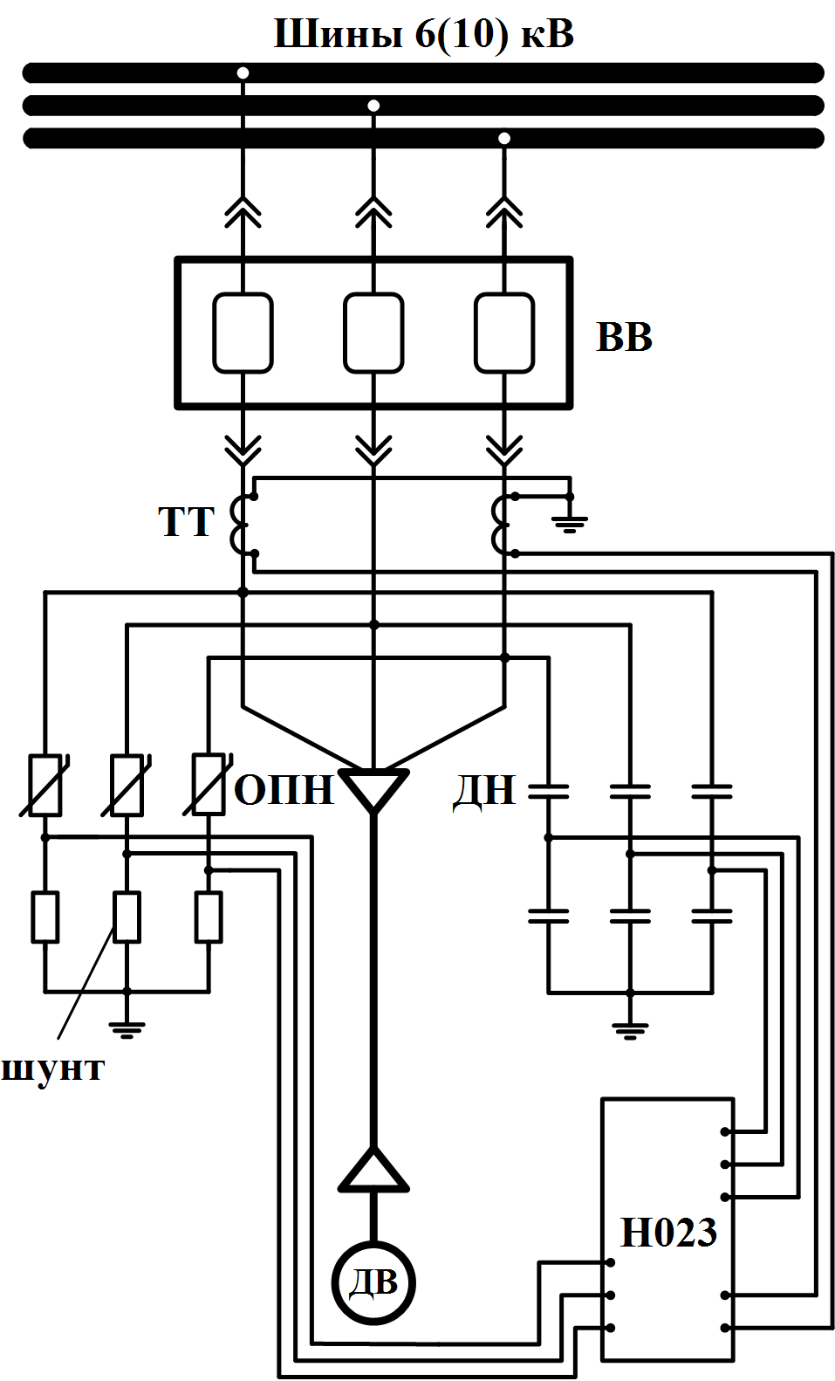
Экспериментальное исследование перенапряжений. Переходные процессы при коммутациях электродвигателей регистрировались девятиканальным электроннолучевым осциллографом с механической разверткой типа Н023. Измерительные входы осциллографа подключались коаксиальными кабелями к низковольтным плечам емкостных делителей напряжения ДН, устанавливаемых в ячейках присоединений с двигателями (рис.1). Таким образом, при каждой коммутации измерялись напряжения одновременно трех фаз относительно земли на выводах вакуумного выключателя со стороны коммутируемого присоединения.
Рис.1. Принципиальная схема
измерений

Пусковые токи мощных ЭД записывались с помощью лабораторных трансформаторов тока типа УТТ-5, установленных во вторичных цепях штатных трансформаторов тока. Токи развернувшихся двигателей, регистрировались с помощью штатных трансформаторов тока.
Для регистрации токов в ограничителях перенапряжений (ОПН), установленных за выключателем присоединения, последовательно с ними врезались безындуктивные токовые шунты сопротивлением 0,5 (0,27) Ом.
В ходе экспериментов выяснилось, что опасные для статорной изоляции двигателя перенапряжения возникали при двух характерных коммутациях: включении двигателя и отключении двигателя в пусковом режиме. В опытах отключения развернувшихся электродвигателей (при различных сочетаниях мощности двигателя и длины питающего кабеля) опасных перенапряжений на присоединениях не отмечено.
На рис.2 приведена характерная осциллограмма процесса включения ЭД вакуумным выключателем.
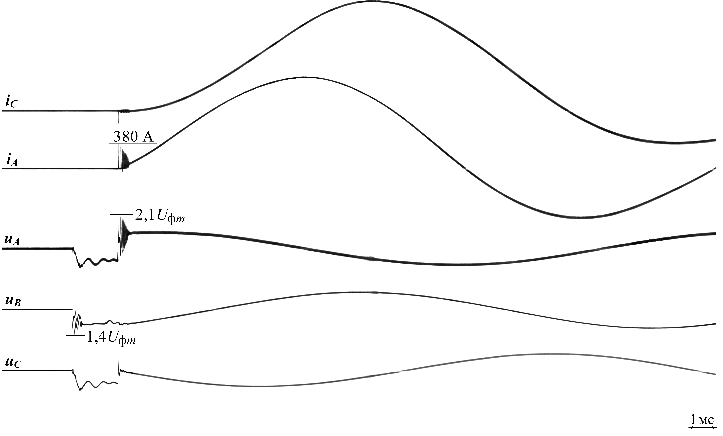
Рис.2. Включение ЭД 2000 кВт вакуумным выключателем ВБКЭ (длина кабеля 290 м)

Фаза В включается практически на максимуме напряжения промышленной частоты отрицательной полярности. Сближение контактов этой фазы сопровождается повторными пробоями вакуумного промежутка и последующим зарядом емкостей невключившихся фаз через нейтраль двигателя. Процесс заряда сопровождается свободными затухающими колебаниями частотой ≈ 2,0 кГц. В момент смыкания контактов фаз С и А происходит перезаряд их фазных емкостей относительно земли, причём напряжение на фазе А со стороны шин, питающих присоединение, в этот момент проходит через свой положительный максимум. Перезаряд емкости этой фазы приводит к возникновению высокочастотного процесса повторных пробоев вакуумного промежутка, при котором кратность перенапряжений за выключателем присоединения достигает 2,1U_{фm}. Максимальная амплитуда бросков высокочастотного тока, сопровождающих процесс перезаряда, составляет ≈ 380 А.
Включение ЭД вакуумными выключателями во всех случаях происходило с повторными пробоями межконтактного промежутка и с возникновением высокочастотных перенапряжений. Очевидно, что эти перенапряжения будут представлять опасность главным образом для витковой изоляции электродвигателей.
Отключение неразвернувшегося двигателя в большинстве случаев происходило без повторных побоев межконтактного промежутка и, соответственно, без опасных для изоляции ЭД перенапряжений. Тем не менее, в нескольких опытах была зафиксирована эскалация напряжений, при которой происходили многократные повторные зажигания дуги (рис.3).
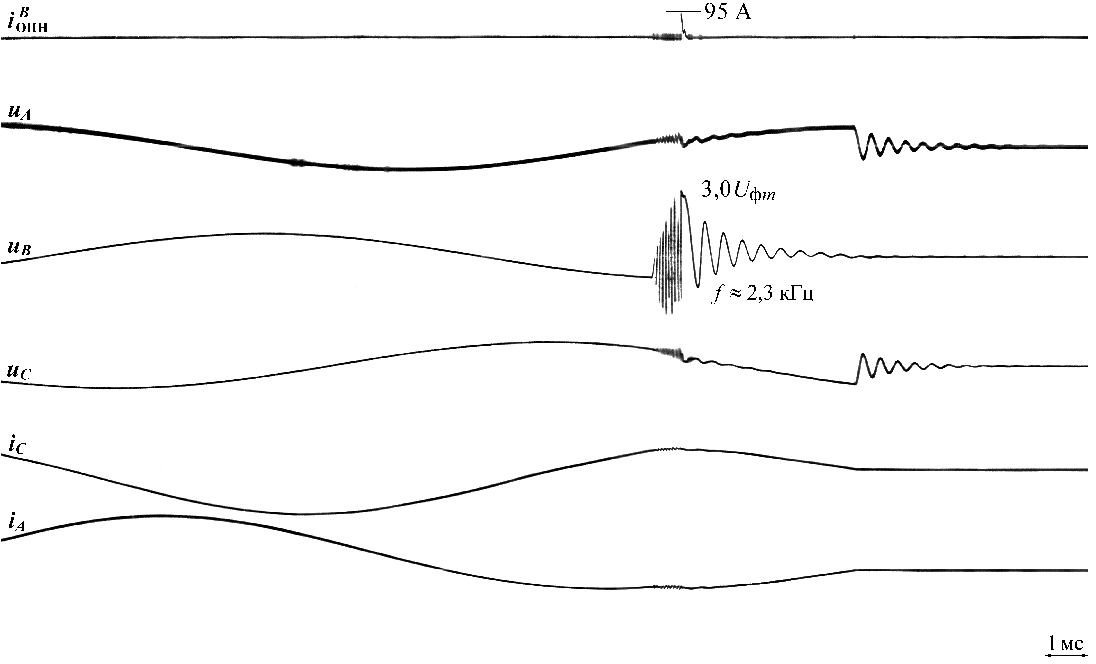
Рис.3. Эскалация напряжений при отключении неразвернувшегося ЭД 2000 кВт
вакуумным выключателем ВБКЭ (длина кабеля 450 м)

Видно, что примерно через 0,7 мс после возникновения повторных пробоев, перенапряжения достигли уровня, необходимого для срабатывания ОПН, что и прекращало эскалацию. После срабатывания ОПН и отключения первой фазы (фазы В) переходный процесс протекал с частотой свободных колебаний ≈ 2,3 кГц. Отключение двух других фаз происходило без перенапряжений.
Из рис.3 следует, что при возникновении эскалации напряжений опасным воздействиям подвергается как главная, так и витковая изоляция ЭД. При этом использование ОПН ограничивает перенапряжения относительно земли, но не исключает падение на обмотку электродвигателя волн с крутым фронтом.
Компьютерное исследование перенапряжений. Расчетная схема, принятая при исследовании коммутационных перенапряжений, приведена на рис.4.
В качестве схемы замещения кабеля, питающего электродвигатель, была принята схема в виде последовательного соединения двадцати Т-образных ячеек.
Для оценки межсекционных напряжений, а также напряжений на изоляции обмотки относительно земли в ее промежуточных точках, ЭД моделировался в виде цепочечных схем с П-образными ячейками. Количество звеньев цепной схемы соответствовало числу фазных катушек ЭД.
е_{А}, е_{B}, е_{C} – э.д.с. источника, принимаемого в виде источника бесконечной мощности;
u_{n1}, u_{n2} – напряжения на нейтралях источника и двигателя, соответственно;
u_{C} – напряжения на шинах распределительного устройства;
i_{A}, i_{B}, i_{C} – токи в фазах источника;
Рис.4. Расчетная схема

L_{C}, R_{C} – индуктивность рассеивания питающего трансформатора и общее сопротивление цепи, питающей секцию шин;
С_{Ш} – фазная емкость кабельных линий и оборудования неотключенных присоединений.

Результаты расчетов перенапряжений на главной изоляции вращающихся машин позволили сделать следующие выводы:
- Уровни перенапряжений, возникающих при коммутациях ЭД вакуумными выключателями, зависят как от параметров присоединения (длины кабеля и мощности двигателя), так и от характеристик ВВ (скорости смыкания и размыкания контактов, их дребезга, разброса в действии отдельных полюсов).
- Наибольшие кратности перенапряжений при включении двигателя ВВ (до 3,0U_{фm} на выводах ЭД) возникают при совпадении моментов первого зажигания дуги во второй (третьей) фазе выключателя с амплитудными значениями колебаний напряжения собственной частоты системы «кабель – электродвигатель». Для ограничения перенапряжений, возникающих при включении электродвигателя, необходимо регулировать ВВ на одновременное смыкание контактов.
- Основной характеристикой вакуумной камеры, определяющей эскалацию напряжений, является скорость восстановления электрической прочности межконтактного промежутка.
- Наиболее неблагоприятными с точки зрения эскалации являются присоединения с ЭД мощностью 500 ÷ 2000 кВт, коммутируемые короткими кабелями. Изоляция этих ЭД будет подвергаться опасным воздействиям в широком диапазоне скорости восстановления электрической прочности. В тоже время уровни перенапряжений, сопровождающих отключение ЭД 6 кВ мощностью 4000 ÷ 8000 кВт, а также ЭД 10 кВ мощностью 6300 ÷ 8000 кВт не представляют опасности для корпусной изоляции вращающихся машин.
- ОПН, установленный за выключателем присоединения, зачастую не ограничивает перенапряжения на выводах ЭД до безопасного для его изоляции значения.
- Использование для защиты изоляции ЭД демпфирующей RC-цепочки является существенно более эффективным, чем использование ОПН.

Расчеты перенапряжений на витковой изоляции ЭД показали, что наибольшие уровни витковых напряжений возникают на входных катушках статорных обмоток. При этом определяющие воздействия на витковую изоляцию характеризуются не амплитудой напряжения относительно земли, а величиной перепада напряжения. При коротких длинах кабеля величина напряжения на первой статорной катушке ЭД может достигать 75-85% от величины перепада напряжения на его выводах (рис.5).
Рис.5. Наибольшие напряжения на первой катушке ЭД (%)
при различной длине КЛ

На рис.6 показан трехмерный график, характеризующий распределение импульсного напряжения вдоль кабельной линии и электродвигателя, возникающее при включении первого полюса ВВ. Ось графика «n_{К} + n_{Д}» соответствует порядковому номеру узловых точек в схеме замещения кабеля (n_{К} + n_{Д} = 1 ÷ 20) и двигателя (n_{К} + n_{Д} = 21 ÷ 51). Жирной линией обозначено напряжение, возникающее на выводах ЭД. В углу графика приведена цветовая палитра, характеризующая величину импульсного напряжения в зависимости от того или иного цветового оттенка.
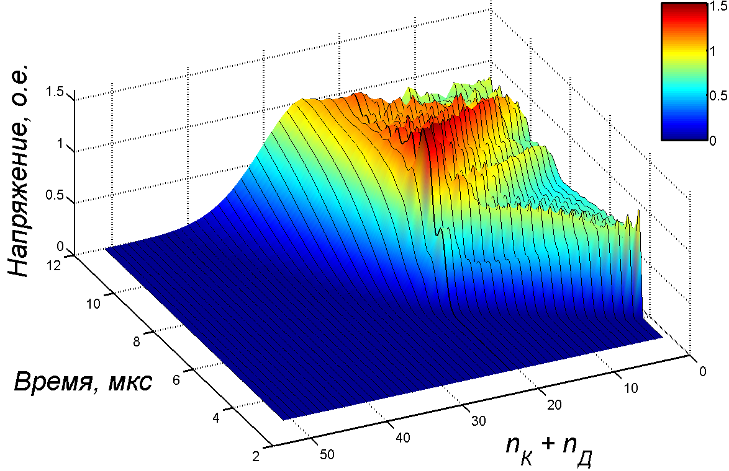
Рис.6. Пространственное распределение импульсного напряжения
при включении первой фазы ВВ

Видно, что распространение импульсного напряжения вдоль присоединения с ЭД носит волновой характер. Часть волны напряжения, дойдя до места соединения кабеля и ЭД, проникает в двигатель, а часть отражается. Проникающая в двигатель волна приводит к повышению напряжения на начальных секциях обмотки.
Уровни витковых перенапряжений, сопровождающих включение второй фазы ВВ, а также процессы, связанные с эскалацией напряжений, могут достигать нескольких киловольт на виток и, следовательно, могут представлять опасность для витковой изоляции ЭД.
Основными факторами, определяющими уровни витковых напряжений, являются длина кабельной линии и количество витков в катушке ЭД. Кратности перенапряжений на ВИ зависят также от числа фазных катушек ЭД, от наличия параллельных ветвей в схеме его обмотки, и от способа соединения обмоток фаз.
Расчеты показали, что на присоединениях 6 кВ с длиной КЛ менее 100 м, а также на присоединениях 10 кВ с длиной КЛ менее 160 м целесообразно предусмотреть средства защиты ВИ от перенапряжений электродвигателей мощностью более 1000 кВт. Витковая изоляция ЭД мощностью менее 1000 кВт не нуждается в средствах защиты от перенапряжений.
В качестве аппаратных средств защиты ВИ двигателей, питаемых короткими КЛ, могут быть рассмотрены защитные конденсаторы емкостью 0,1 мкФ, устанавливаемые либо за выключателем присоединения, либо на выводах ЭД, а также демпфирующие RC-цепочки, подключаемые к выводам ЭД. Значение активного сопротивления RC-цепочек должно быть равно волновому сопротивлению питающего кабеля, а величина емкости может быть принята равной 0,1 мкФ.
Теоретические и экспериментальные исследования импульсных перенапряжений, инициируемых ВВ, показали, что на присоединениях с ЭД необходимо предусмотреть меры защиты от перенапряжений как корпусной, так и витковой изоляции ЭД.
На рис.7 и 8 показаны области, характеризующие необходимость применения средств защиты изоляции ЭД на присоединениях с различной длиной кабеля и с различной мощностью ЭД, построенные по результатам исследований.
В табл.1 приведены окончательные схемы защиты изоляции ЭД от перенапряжений для различных сочетаний мощностей двигателей и длин КЛ, характеризуемых областями на рис.7-8, отмеченными римскими цифрами I, II и III.

Рис.7. Области защиты изоляции ЭД 6 кВ:
– витковой изоляции; – главной изоляции.

Рис.П.3.6. Области защиты изоляции ЭД 10 кВ:
– витковой изоляции; – главной изоляции.

Таблица 1
Схемы защиты изоляции ЭД 6-10 кВ от перенапряжений
Обозначение  области | Схема защиты, устанавливаемой
Обозначение  области | за выключателем  присоединения | на выводах ЭД
I
II
III

Как видно из табл.1, наиболее предпочтительными схемами защиты витковой и корпусной изоляции ЭД являются схемы, содержащие демпфирующие RC-цепочки. Величина емкости RC-цепочек может быть принята в два раза меньше, чем величина емкости, выбранная согласно циркуляру Ц-5-98(э). Минимальное значение емкости, однако, должно быть не менее 0,1 мкФ. Активное сопротивление RC-цепочки должно соответствовать волновому сопротивлению кабеля.

